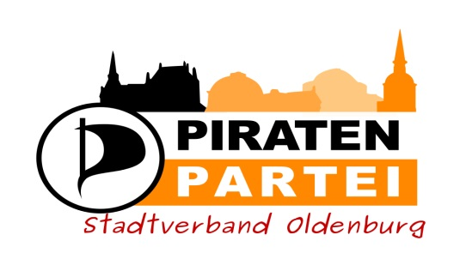

Gruppe Die Linke./ Piratenpartei Markt 1, 26122 Oldenburg
linksfraktion@stadt-oldenburg.de Jan-Martin Meyer jan.martin.meyer@gmail.com

Tel: 0441/235 3664, Tel: 0441/235 2815, Fax: 0441/235 3636

An den
Oberbürgermeister
der Stadt
Markt 1
26122 Oldenburg

12.10.2019

Sehr geehrter Herr Krogmann,

Zur nächsten Sitzung des Rates und zur nächsten Sitzung des Verwaltungsausschusses
beantragen wir den Tagesordnungspunkt

Für den Klimaschutz: Förderung des Öffentlichen Personennahverkehrs und des Fahrradverkehrs

auf die Tagesordnung zu nehmen.

Hierzu stellen wir den folgenden Antrag:

1. Die Stadt Oldenburg unterstützt das Angebot des Nds. Städtetages von der 20. Städteversammlung am 25.09. 2019 an die Landesregierung durch ein vom Land und den Kommunen gemeinsam zu finanzierendes Projekt den Öffentlichen Personennahverkehr (ÖPNV) so stark und nachhaltig zu fördern, dass für die Menschen ein wirksamer Anreiz geschaffen wird, häufiger mit dem Bus zu fahren. Die Stadt Oldenburg erklärt ihre Bereitschaft für das gemeinsam zu finanzierende Projekt ihren Beitrag zu leisten.

2. Der vom Nds. Städtetag geforderte Klimapakt schließt Hilfen des Landes für den Ausbau und die Unterhaltung des Radwegenetzes ein. Land und Kommunen sollen so in Niedersachsen gemeinsam 160 Millionen zusammentragen, um den Radfahrverkehr noch attraktiver zu machen.

3. Das Land wird aufgefordert, eine gesetzliche Grundlage dafür zu schaffen, dass nach dem Vorbild des „Wiener Modells“ auch Unternehmen zur Finanzierung des Öffentlichen Personennahverkehrs herangezogen werden können, so oder so ähnlich wie dies in Österreich schon lange mit der sog. „Dienstgeberabgabe“ möglich ist.

4. Bei allen zur Förderung des Klimaschutzes zu treffenden Maßnahmen ist die soziale Ausgewogenheit einzuhalten, damit die Akzeptanz für den Klimaschutz bei breiten Schichten der Bevölkerung nicht gefährdet wird.

Begründung erfolgt mündlich.

Hans-Henning Adler, Fraktionsvorsitzender

